Отчет о реализации плана мероприятий по устранению недостатков, выявленных в ходе проведения в 2018 году независимой оценки качества условий осуществления образовательной детальности организациями, осуществляющими образовательную деятельность, расположенными на территории Свердловской области
ГБПОУ СО «АЛАПАЕВСКИЙ МНОГОПРОФИЛЬНЫЙ ТЕХНИКУМ»
в 1 полугодии 2019 года
Недостатки, выявленные  в ходе независимой оценки качества условий оказания услуг организацией | Наименование мероприятия  по устранению недостатков, выявленных в ходе независимой оценки качества условий оказания услуг организацией | Плановый срок реализации мероприятия | Ответственный исполнитель  (с указанием фамилии, имени, отчества и должности) | Сведения о ходе реализации мероприятий |  | Раздел/вкладка на официальном  сайте государственного учреждения,  на которой размещена информация, указанная в отчете | Рабочая ссылка на официальный  сайт, где размещена информация, указанная в отчете | Реквизиты документов, подтверждающих факт реализации мероприятий, указанных в отчете
 |  |  |  | Реализованные меры по устранению выявленных недостатков | фактический срок реализации
1 | 2 | 3 | 4 | 5 | 6 | 7 | 8 | 9
1. Открытость и доступность информации об организации
Не высокий уровень доступности взаимодействия с техникумом в сети Интернет (в т.ч. нет возможности внесения потребителями образовательных услуг их законных представителей предложений по работе ОО) | Создать для потребителей возможность внесения предложений, направленных на улучшение качества работы техникума: | Январь  2019 | Колмаков Дмитрий  Андреевич,  инженер-программист
 | - разместить на сайте и информационном стенде информацию о наличии электронного сервиса для внесения предложений  (о возможности получения информации о ходе рассмотрения обращений граждан) |  |  | На стенде «Информация» размещены буклеты о  способах взаимодействия граждан и образовательного учреждения в ходе и итогах рассмотрения обращений (ежемесячно) | обращений не  поступало | Главная «Обращение граждан» | http://алмт.рф/feedback/
 | - подготовить памятки для студентов и их родителей о возможности электронного сервиса | Январь  2019 |  | Распространение волонтерами информационных листов о правилах пользования электронным сервисом  Размещение на сайте инструкции «Как разместить обращение» | 11-16.03. 19 | Главная «Инструкция «Как разместить обращение» | http://алмт.рф/documents/widget/instrukciya.pdf | Буклет
 | - обеспечить проведение мониторинга обращений, предложений, направленных на улучшение качества работы техникума | Январь  2019 | Скрипник Ирина Викторовна, зам. директора по УР | Ведение журнала проведения мониторинга обращений, предложений, направленных на улучшение качества работы техникума | 31.01.2019  28.02.2019  29.03.2019  30.04.2019  31.05.2019  10.06.2018 |  |  | «Журнал» (начат 31.01.19г.)  обращений не поступало
2. Комфортность условий предоставления услуг
Не представлен анализ развития материально-технического и информационного обеспечения ОП | Обеспечить обновление материально-технической базы и информационного обеспечения организации в соответствии с требованиями ФГОС СПО | октябрь 2018 - январь 2019 | Кургузкина Татьяна Ивановна, директор | - приобретение электронного тира;  - ремонт спортивного и актового залов;  - подключение к ЭБС на основании заключения | 06.11.2018  февраль-март 2019  21.01.2019 | Сведения об образовательной организации – «Материально-техническое обеспечение» | http://алмт.рф/sveden/objects/ | Договор № 133, № 134  Договоры: б/н, 29,30,31  Контракт ИЛ18-299 на ремонт актового и спортивного залов  Договор № 18494141  от 11.11.2018г. с ООО «КноРус медиа» «На право использования  электронной библиотечной системы BOOK.ru
 | На сайте техникума представлять анализ развития МТО ОПОП СПО и АОП ПП | 1 раз в полугодие | Колмаков Дмитрий  Андреевич,  инженер-программист | Отчет директора техникума о самообследовании (раздел «Развитие МТБ в 2018 году») | Апрель 2019 | Сведения об образовательной организации «Документы» - Отчет о результатах самообследования | http://алмт.рф/documents/doc/samoobsledovanie_2018.pdf | Утв. 28.03.2019
 | Обеспечить психологическое консультирование на постоянной основе.  Обновить стенды в кабинете педагога-психолога | ежемесячно | Калинина Елена Анатольевна педагог-психолог | Психологическое консультирование проводится:  - индивидуально для  обучающихся, педагогов  родителей (род. собрание)  - коллективно –  на инструктивно-методических совещаниях  На стенде размещаются методические рекомендации. | по запросу  4-й ПН месяца  обновляются 1 раз в кв. | Воспитательная работа – Протоколы  Воспитательная работа – Страница педагога-психолога | http://алмт.рф/edu-work/ | Отчет педагога-психолога  за 1 п/г 19г. от 28.06.2019г  Протокол № 2 от 16.03.2019 родительского собрания (для родителей обучающихся, проживающих в общежитии)  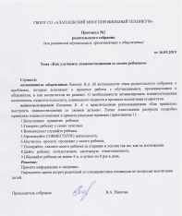  Материалы ИМС  от 25.02.2019  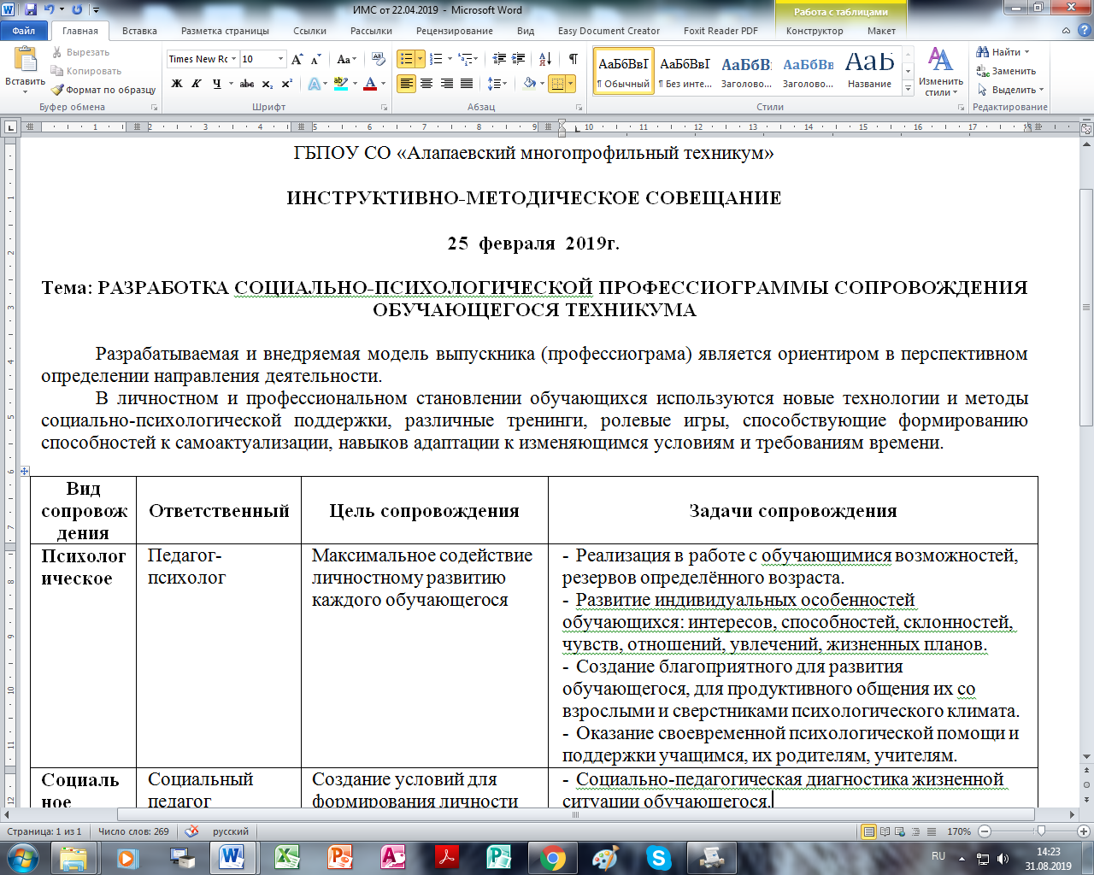  от 22.04.2019  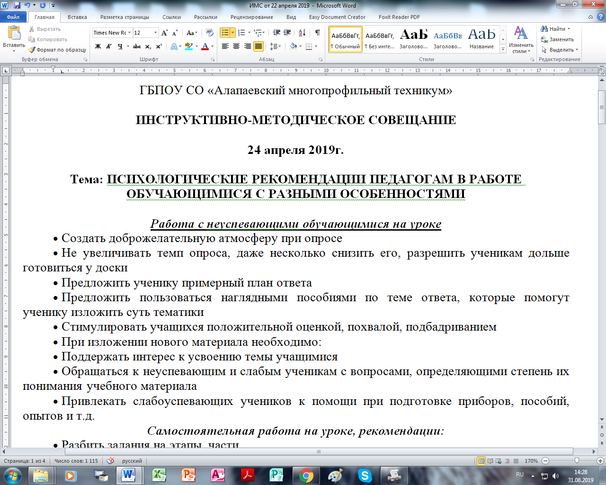  Методические рекомендации для педагогов  от 16.05.2019  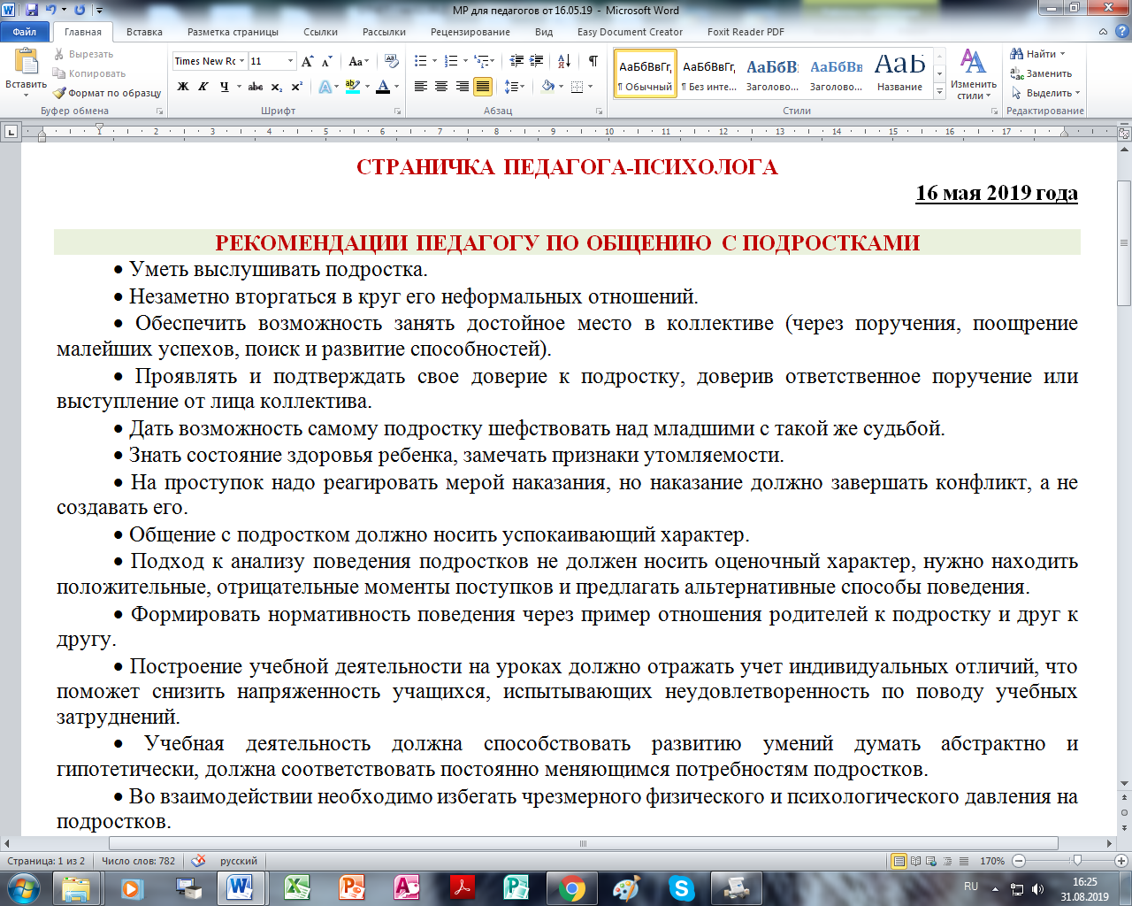  от 20.02.2019г.  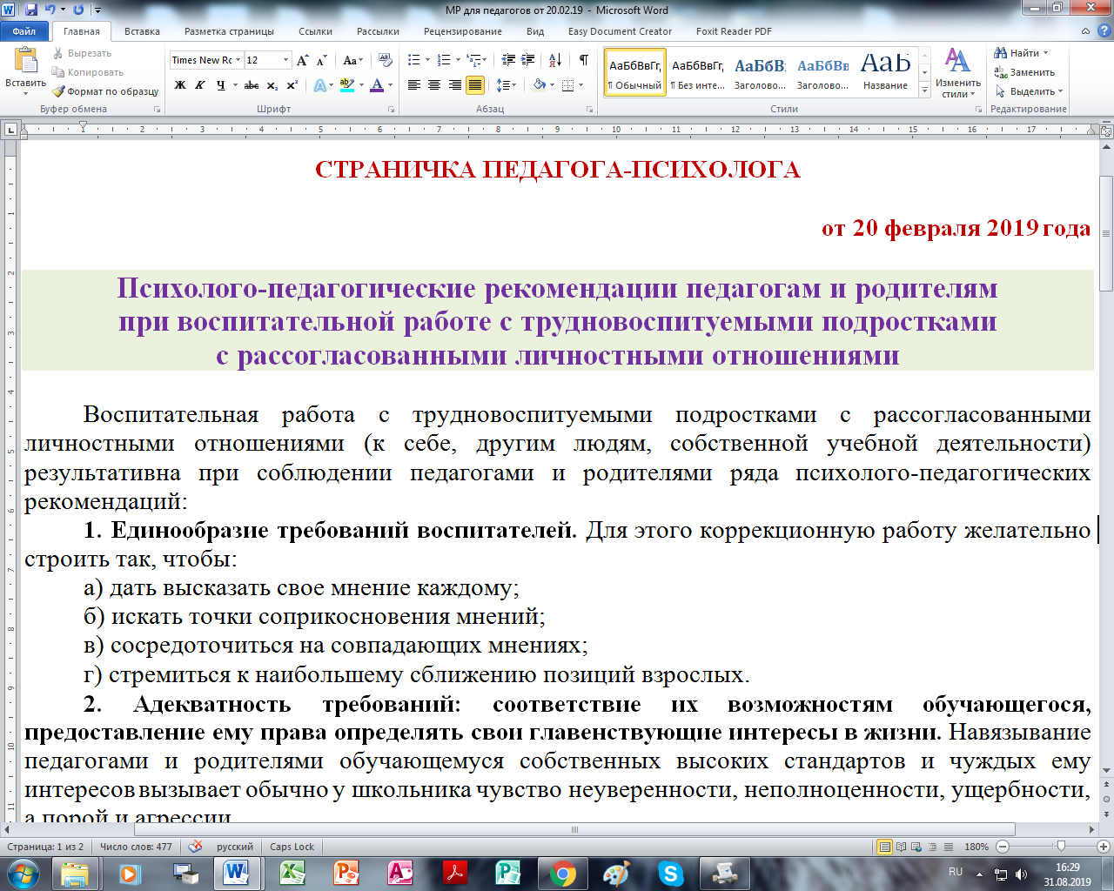
 | Развивать условия для организации обучения и воспитания обучающихся с ограниченными возможностями здоровья:  - активизировать работу по обучению согласно индивидуальному учебному плану;  - проведение психологических тренингов, направленных на успешную адаптацию в техникуме | в течение года | Скрипник Ирина Викторовна зам. директора по УР  Бураветских Татьяна Александровна социальный педагог | Сформированы индивидуальные учебные графики обучения  (на основе учебных планов по АОП ПП)  для обучающихся  Разработаны и реализуются программы:  - социального и психолого-педагогического  сопровождения обучающихся с ОВЗ и инвалидов  -индивидуальных и коллективных тренингов с  педагогом-психологом | январь  Август 2018  2-й и 4-й ВТ  месяца | Методическая работа – Программы и планы работ  Методическая работа – Программы и планы работ | http://алмт.рф/metod-work/ | Инд. план обучения  утв. 14.01.2019  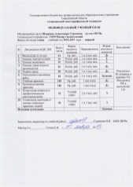  утв. 27.08.2018  Компл. программа работы на 2018-2019 уч.г.,  утв. приказом №75-од  от 03.09.2019г., раздел «План работы педагога-психолога»  Журнал ДОП психологического клуба «Помоги себе сам
3. Доступность услуг для инвалидов
Не в полной мере созданы условия для обучения инвалидов | Провести ремонт путей движения | 2019г. | Кургузкина Татьяна Ивановна, директор | Разработана проектно-сметная документация  (запланированы работы на второе полугодие 2019г. при наличии денежных средств) | май 2019г.
 | Установить дополнительные настенные поручни
 | Систематизировать информацию для обучающихся и сотрудников по вопросам, связанным с организацией и обеспечением доступности для инвалидов объектов и услуг | с октября 2018  по июнь 2019 | Мовламова Елена  Федоровна,  инженер по ОТ  Колмаков Дмитрий  Андреевич,  инженер-  программист | Разработка:  - Методических рекомендаций по организации  занятий адаптивной физической культурой; | январь- март  2019г. | Главная - «Инклюзивное образование» - «Нормативные документы по обеспечению доступности профессионального образования и профессионального обучения инвалидов и лиц с ОВЗ» | http://алмт.рф/material-technical-support/  http://алмт.рф/regulations/
 |  |  |  | - Информация о доступе к информационным  системам и информационным  телекоммуникационным сетям, в том числе  приспособленных для использования  инвалидами лицами с ограниченными  возможностями здоровья | апрель-май 2019г | Главная - «Инклюзивное образование» -  «Условия доступности профессионального образования и обучения для инвалидов и лиц с  ОВЗ» | http://алмт.рф/terms-of-availability/
 |  |  |  | Положение об охране здоровья обучающихся ГБПОУ СО  «Алапаевский многопрофильный техникум» |  | Сведения об образовательной организации «Документы» - «организация деятельности техникума» | http://алмт.рф/sveden/document/ | Утверждено приказом № 43-од  от 26.03.2019г. (п.7)
4. Доброжелательность, вежливость работников организации
Совершенствовать культуру педагога | Проведение тренингов, деловых игр, мастер-классов для педагогов | 1 раз квартал  2019г | Калинина Елена Анатольевна,  педагог-психолог  Нахлупина Людмила Алексеевна, методист | Проведение психологических тренингов  педагогом-психологом:  на инструктивно-методических совещаниях | февраль  апрель | Воспитательная работа – Страница педагога-психолога | http://алмт.рф/edu-work/ | Семинар-тренинг  от 25.02.2019  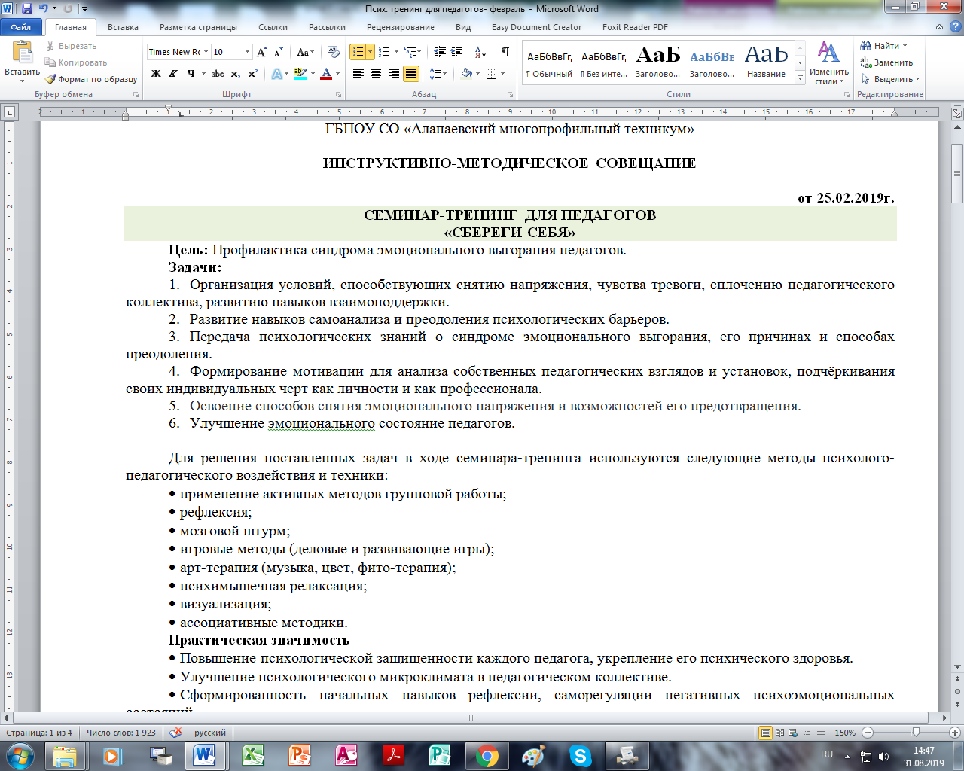  Тренинг от 17.04.2019  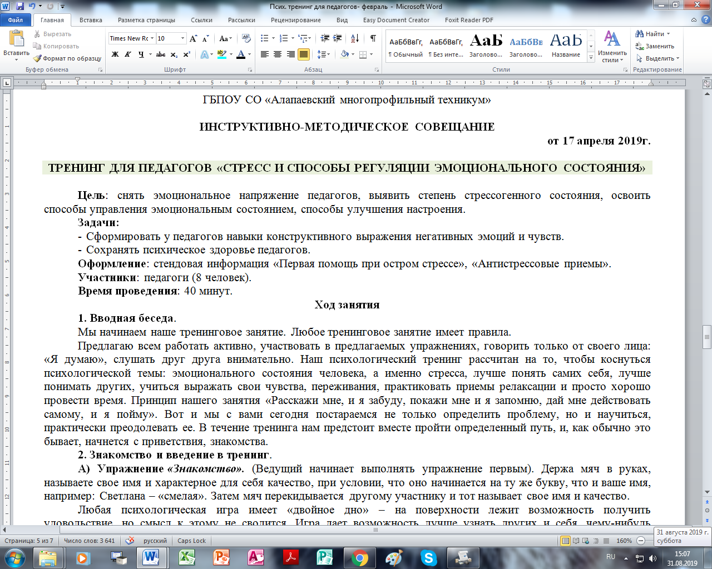
5. Удовлетворенность условиями оказания услуг
Совершенствовать условия охраны труда и качества образовательной деятельности | Завершить работу по созданию условий охраны техникума в части: | 1 п/г  2019г.  (при условии финансирования) | Кургузкина Татьяна Ивановна, директор |  |  |  |  | КОНТРАКТ № аэф-2019-05-11275 от 19.06.19
 | - оборудования периметра территории ограждением
 | - установки охранного освещения территории техникума |  |  | Заключение Соглашения о порядке и условиях предоставления субсидии  ГБПОУ СО «Алапаевский многопрофильный техникум» на иные цели - устройство  перимметралъного ограждения территории учебного корпуса и учебно-производственных мастерских до 31.12.2019г. | до 31.12.2019 |  |  | Договор №01/19-45 от 15.05.19
 | - установки системы охранного телевидения |  |  | Заключение Соглашения о  порядке и условиях предоставления субсидии  ГБПОУ СО «Алапаевский многопрофильный техникум» на иные цели  -установка системы охранного освещения по адресу Ленина, 11, корп. 1 до 31.12.2019.  -установка видеонаблюдения по адресу ул. Ленина, 11, корп. 1 до 31.12.2019  - оборудование охранной сигнализации  помещений, в которых хранятся документы для служебного пользования по адресу ул. Ленина, 11, корп. 1 до 31.12.2019  -установка системы контроля и управления  доступом по адресу ул. Ленина, 11, корп. 1 до 31.12.2019г. - монтаж системы видеонаблюдения в здании общежития по адресу ул. Фрунзе, 23 | до 31.12.2019  (согласно  соглашения и по факту  выделения  субсидии |  |  | Соглашение № 804 от 10.04.2019
 | - оборудования места для поста охраны
 | Обеспечение участия родителей, местных органов самоуправления, работодателей в государственно-общественном управлении техникумом | 1 раз квартал | Бураветских  Татьяна  Александровна  социальный педагог  Кургузкина Татьяна  Ивановна, директор | Работа родительского комитета | Март  2019  Июнь  2019 | Воспитательная работа – «Протоколы родительских собраний | http://алмт.рф/edu-work/ | Протокол №3 от 02.03.2019  Протокол №4 от 18.06.2019
 |  |  |  | Координационный совет по развитию  профессионального образования в территории  (МО г. Алапаевск) | Еженедельно (по графику администрации МО)
 | Развитие форм участия обучающихся в конкурсах, конкурсах и олимпиадах, спортивных и физкультурных и иных мероприятиях | в соответствии с графиком | Попова Елена  Викторовна, зам.  директора по  учебно-производственной работе  Калинина Наталья  Анатольевна,  педагог-организатор | Участие в:  -предметных и профессиональных олимпиадах; | 20.03.2019 |  |  | Региональный этап Всероссийской олимпиады профессионального мастерства СПО «Экономика и управление» (Приказ № 55 от 18.03.2019)
 |  |  |  | -демонстрационном экзамене; | 27-28.05.2019 |  |  | 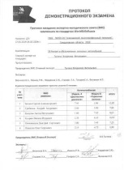  Приказ №-99 от 23.05.2019 «об участии обучающихся группы 328 АМ в демонстрационном экзамене по стандартам Ворлдскиллс Россия в Свердловской области»
 |  |  |  | - Абилимпикс; | 29.03.2019 |  |  | Приказ № -172 от 2.10.2018 г. «Об участии в Национальном Чемпионате по профессиональному мастерству среди инвалидов и лиц с ограниченными возможностями здоровья «Абилимпикс»»
 |  |  |  | - студенческих научно-практических  конференциях; | 17.01.2019  25.01.2019  01.04.2019  10.04.2019  13-18.05.2019  29.05.2019 |  |  | Всероссийская (с международным участием) НПК «Транспрофессионализм как предиктор социально-профессиональной мобильности молодежи» (Положение о конференции НТГПК им. Н.А. Демидова от 24.01.2019 № 02-01-82/601)  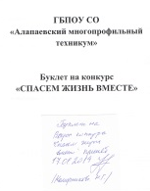  Всероссийский конкурс «Спасем жизнь вместе» (Информ. письмо Министерства общего и профессионального образования СО от 11.01.2019)
 |  |  |  | -творческих конкурсах и иных конкурсах, АРТ-ПРОФИ | 21.03.2019  21.02.2019  26.02.2019  22.03.2019  23.03-25.05.219  15.04.2019  20.04.2019  03.06.2019 | Главная – Новости | http://алмт.рф/ | 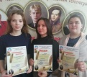  Конкурс «Живая поэзия» (приказ № 37 от 26.02.19)  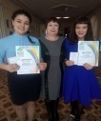  Фестиваль «Вдохновленные искусством» (приказ № 56 от 19.03.19)  Фестиваль – конкурс патриотического творчества «Нам этот мир завещано беречь» Положение о проведении конкурса ГБПОУ СО «АИТ» вх 121 от 11.02.19 – диплом 1 степени  Городской конкурс патриотического творчества «Красная поляна»  (Приказ № 34 от 22.02.2019) диплом 3 степени  Обл. конкурс соц. рекламы «Честный взгляд: молодежь против коррупции» 10.04.19  АРТ-ПРОФИ Форум  (Положение от 19.04.19 № 35)  «Олб. Конкурс видеороликов «Моя специальность-ключ к успеху»  Областной конкурс презентаций «О своей профессии рассказ» (г. В. Салда)  12 открытый конкурс творческих коллективов «Новое поколение 2019» (Приказ № 84 от 17.04.2019)  Городская интеллектуальная игра «Мы выбираем – нас выбирают» (Приказ № 83 от17.04.2019)
 |  |  |  | - военно-спортивная игра, «Школа безопасности», посвященная Дню спасателя Российской Федерации | 18.01.2019 | Главная – Новости | http://алмт.рф/ | Приказ № 2/1от 16.01.19 «Об участии в 4 Окружной военно-спортивной игре «Школа безопасности»»  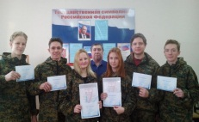
 |  |  |  | -спортивных соревнованиях / спартакиадах; | 19.01.2019  27.02.2019 | Главная – Новости | http://алмт.рф/ | Приказ № 8 от 24.01.2019  Городской турнир по  мини-футболу  Приказ № 20 от 07.02.2019  Лыжня России- 2019  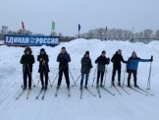  Традиционный открытый крещенский турнир по дартсу «СОМК» Приказ № 3/1 от 18.01.2019  Спортивные соревнования, посвященных Дню защитника Отечества в АППК  Положение о проведении городских Спортивных соревнований, посвященных Дню защитника Отечества  вх 148 от 15.02.19 – 1 место  Легкоатлетическая эстафета «Весна Победы 2019» Приказ № 95 от 06.05.2019  Областной турнир по пауэрлифтингу (Приказ № 22 от 08.02.2019)
 |  |  |  | -военно-спортивной игре «Зарница», ВСК  «Служу России» | 18.01.2019  26.02.2019  27.02.2019  15.03.2019 | Главная – Новости | http://алмт.рф/ | Положение об обл. конкурсе Региональная военно-спортивная игра "Служить России", посвященная памяти 25-ти героям 12-й пограничной заставы «Служу России»  от 23.01.19 № 26  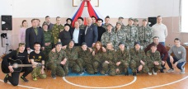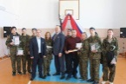  Зимний фестиваль ВФСК ГТО (Положение МО г. Алапаевск № 152 (а) от 18.02.19)  Окружной этап областной военно-спортивной игры «Зарница» (приказ №50 от 12.03.2019 г.)
 |  |  |  | - урок мужества | 26.01.2019 | Главная – Новости | http://алмт.рф/ | 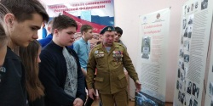
 |  |  |  | - волонтерское движение | 14.02.2019  06.03.2019  08-13.04.2019  06.05.2019  16.05.2019  20-22.05.2019 | Главная – Новости | http://алмт.рф/ | Соц. акция «Защитим любовь»  Городской форум «Школа волонтерства» (инф. Письмо от 01.03.19 № 69)  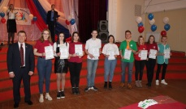  Слет волонтеров ВУО СО (приказ № 59 от 20.03.19)  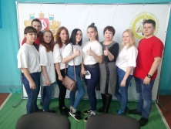  Участие в городской социальной акции по закрашиванию стеновой рекламы  Положение о проведении социальной акции по закрашиванию стеновой рекламы наркотиков  вх № 252 от 12.03.19  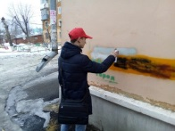

Директор ГБПОУ СО «Алапаевский многопрофильный техникум» Т.И. Кургузкина

Исполнитель: Зам. директора по УПР, Попова Е. В. (тел.: 8-343-462-16-64)

